Relatório do Laboratório 3 de Processamento Digital de Imagens 1/2018
Aluno: Tomás Rosário Rosemberg -14/0087567

Questão 1) (Arquivos referentes a questão se encontram na pasta “Quest1”)
Para se concluir o tarefa da questão 1, foi criado o programa ‘Quest1.m’ o qual gerou como saída as imagens “fase.png”, ‘modulo.png’ e ‘total.png’ assim podemos observar como o modulo e a fase se portam ao analisarmos eles independentes um do outro pois tiramos a transformada inversa de cada um deles separadamente. Também foi possível a obtenção da imagem original a partir da junção da fase e do modulo conforme se era esperado.
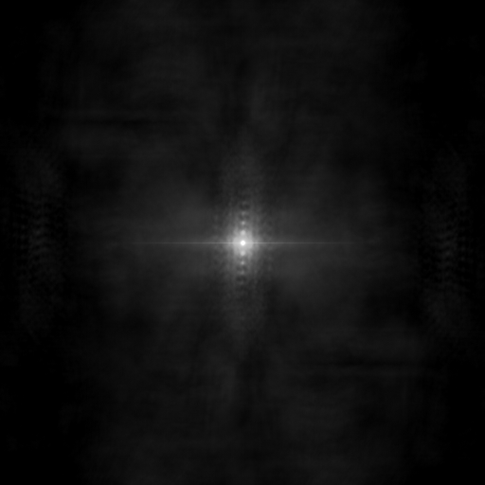

Imagem 1) A figura ‘modulo.png’
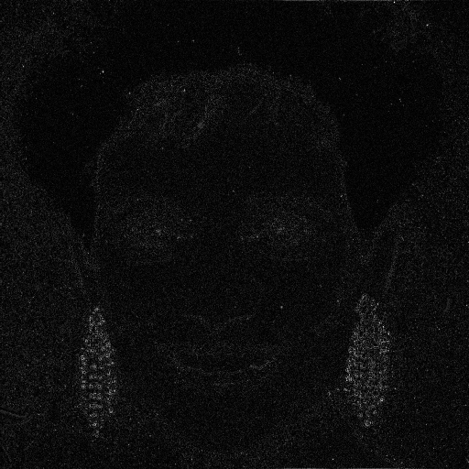

Imagem 2) a figura ‘fase.png’

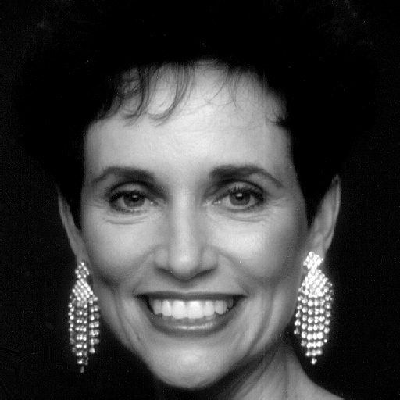

Imagem 3) Figura “total.png”

Questão 2) (Arquivos referentes a questão se encontram na pasta “Quest2”)
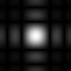
Para a resolução do exercício foi criada o programa ‘Quest2.m’ que utiliza da função ‘filtrogeral.m’ que é a função criada no laboratório 2 para se aplicar um filtro a uma determinada imagem. Primeiramente convertemos os filtros h1 e h2 para o domínio da frequência e analisamos seus módulos conforme podemos ver abaixo.

Imagem 4 ) Módulo da frequência do filtro h1


Imagem 5) Módulo da frequência do filtro h2
Aplicando h1 e h2 nas nossas imagens no dominio da frequencia, obtivemos como resultado as imagens ‘footballh1.png’, ‘footballh2.png’, ’noiseballh1.png’, ’noiseballh2.png’, ‘womanh1.png’ e ‘womanh2.png’ as quais as imagens com final h1 são referentes às imagens que tiveram o filtro h1 aplicado e as imagens com final h2, são referentes às imagens que tiveram o filtro h2 aplicado à elas.
Podemos perceber através dos resultados que o resultado não saiu conforme o planejado, que era aplicação e um filtro passa-baixa (h1) e um filtro passa-alta (h2) pois ao aplicarmos o filtro desta forma no domínio da frequência estamos aplicando uma convolução assim como fizemos no domínio do espaço, porém sabemos que ao aplicarmos uma convolução no domínio do espaço resulta em uma multiplicação entre as frequências no domínio da frequência. Desta forma para que o resultado ocorresse conforme o esperado deveríamos aplicar a transformada de fourier nas imagens e nos filtros e multiplicar a frequência do filtro pela frequência da imagem e depois aplicarmos a transformada inversa de fourier. Com tais passos obteríamos o resultado esperado que sera a aplicação dos filtros corretamente.


Imagem 6) Aplicação do filtro h1 em ‘footBallOrig.png’ resultando em ‘footballh1.png’
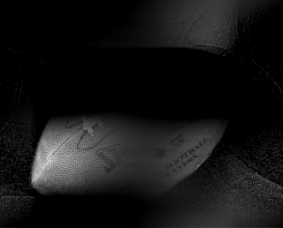

Imagem 7) Aplicação do filtro h2 em ‘footBallOrig.png’ resultando em ‘footballh2.png’

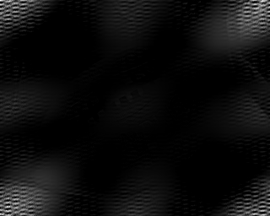

Imagem 8) Aplicação do filtro h1 em ‘noiseball.png’ resultando em ‘noiseballh1.png’
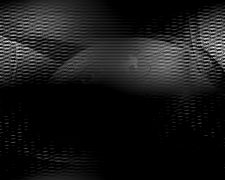

Imagem 9) Aplicação do filtro h2 em ‘noiseball.png’ resultando em ‘noiseballh2.png’
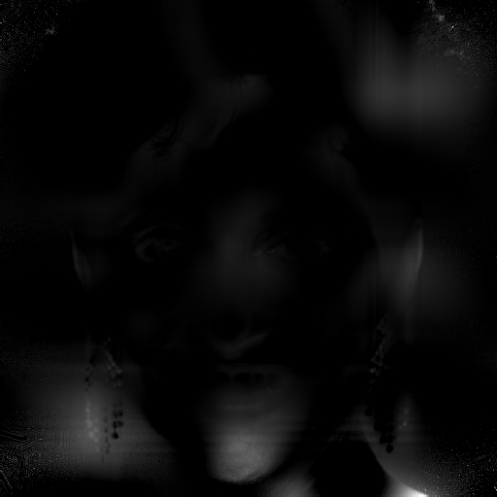

Imagem 10) Aplicação do filtro h1 em ‘woman.png’ resultando em ‘womanh1.png’
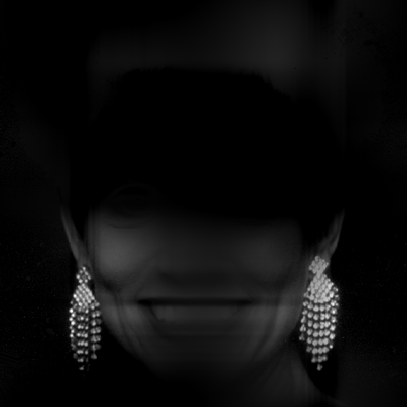

Imagem 11) Aplicação do filtro h2 em ‘woman.png’ resultando em ‘womanh2.png’

Questão 3) (Arquivos referentes a questão se encontram na pasta “Quest3”)

